методика нагрузочного тестирования
webtours
Версия системы 1

Содержание
Оглавление
Лист согласования 6
История изменений 6
1 Сокращения и терминология 7
2 Введение 8
3 Цели тестирования 9
4 Ограничения тестирования 10
4.1 Ограничения тестирования 10
4.2 Риски тестирования 10
5 Объект тестирования 11
5.1 Общие сведения 11
5.2 Архитектура системы 11
5.3 Аппаратные рестурсы тестового и промышденного стенда 11
6 Стратегия тестирования 12
6.1 Виды нагрузочного тестирования 12
6.1.1 Определение максимальной производительности 12
6.1.2 Тест надежности 13
6.2 Критерии успешного завершения нагрузочного тестирования 13
7 Моделирование нагрузки 14
7.1 Обзор средств нагрузочного тестирования 14
7.2 Профили нагрузки 14
7.2.1 Профиль 1 14
7.3 Сценарии использования 15
8 Планируемые тесты 16
8.1 Перечень типов тестов в данном тестировании 16
8.2 Критерии успешности проведения тестов 16
9 Мониторинг 18
9.1 Описание средств мониторинга 18
9.2 Описание мониторинга ресурсов 18
9.3 Описание измерений Бизнес-характеристик 19
10 Материалы, подлежащие сдаче 20
Приложение 1 - Краткое описание систем мониторинга НТ 21

Лист согласования

Отдел,  Должность | ФИО | Результат согласования | Подпись | Дата
Инженер по нагрузочному тестированию | Гайнуллина Алина Рустамовна

История изменений

Дата | Версия | Описание | Автор
15.04.2025 | 0.1 | Начальная версия | Гайнуллина АР
29.05.2025 | 0.2 | Проведены тесты | Гайнуллина АР

Сокращения и терминология

UC | сценарий использования (пользовательский сценарий) (use case)
UI | пользовательский интерфейс (user interface)
VU | виртуальный пользователь (virtual user)
ВП | виртуальный пользователь (virtual user)
АКП | комплекс технических средств
МНТ | методика нагрузочного тестирования
НТ | нагрузочное тестирование
ОС | операционная система
ПО | программное обеспечение
ППО | прикладное программное обеспечение
ПТС | программно-технические средства
СНТ | средства нагрузочного тестирования.
СПО | системное программное обеспечение

Введение
Для оценки производительности и работоспособности WebTours необходимо проведение нагрузочных испытаний, включающих в себя перечень испытаний.
- Тест поиска максимальной производительности
В качестве объекта тестирования выступает WebTours с операциями выбранными для тестирования (см. Профили нагрузки).

Цели тестирования
Иницирующие события:
Иницирующие события
Курс «Введение в Нагрузочное Тестирование».
Курс «Основы иструмента Micro Focus Load Runner».

Бизнес-цели:
- Проверка соответствия системы «Название системы» целевым требованиям производительности – указывается для первичного тестирования;
- Проверка отсутствия деградации системы «Название системы» после установки обновления «Версия обновления».
Технические цели:
Цель
Определение максимальной и пиковой производительности системы
Проверка надежности системы
Выявление «узких мест»

Ограничения тестирования

Ограничения тестирования
- Генератор нагрузки находится на одном сервере с тестируемой средой.

Риски тестирования
- Можем получить недостоверный результат, так как имеем на одном сервере генератор нагрузки и тестовую среду.

Объект тестирования

Общие сведения
WebTours является веб-сайтом бронирования туров в Интернете. С помощью данного сайта можно искать рейсы для бронирования, бронировать рейсы, и отменять уже забронированные рейсы.

Архитектура системы
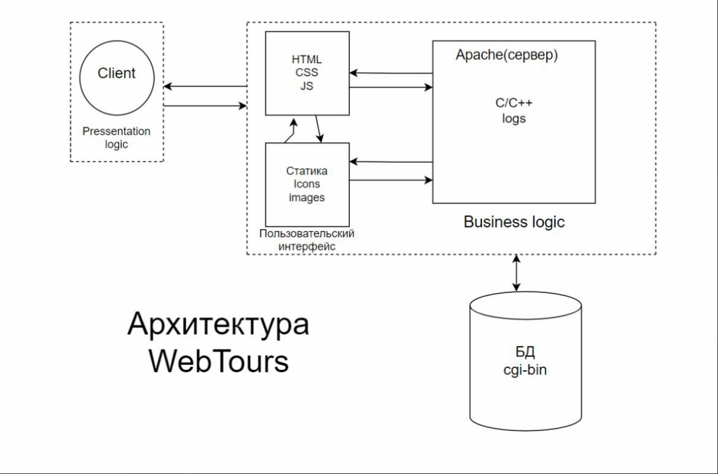

Аппаратные ресурсы тестового и промышленного стенда

№ | Наименования ресурса | Значение
1 | ОС | Windows 10
2 | Версия ОС | Version 22H2
3 | CPU | Intel Core i3-12100
4 | Кол-во процессоров и ядер | Процессоров: 8, ядер: 4
5 | Оперативная память | DDR5, 32 ГБ
6 | Физическая память | SSD 1 Тб, HDD 2 Тб

Стратегия тестирования

Виды нагрузочного тестирования

Определение максимальной производительности
При тестировании выполняется серия тестов:
- пошаговое увеличение нагрузки до предельной;
- контрольный тест для определения показателей производительности.
- Тест завершается, когда
- времена отклика превысили допустимые пределы (превышают, например, требуемые времена отклика в 10 раз и более или превышают время timeout’а, при котором инициатор считает выполнение запроса неуспешным);
- количество неуспешных операций увеличилось до критического (например, более 10%);
- количество успешных операций не растет при увеличении нагрузки;
- исчерпаны системные или аппаратные ресурсы.
Длительность между шагами повышения нагрузки(этап стабилизации нагрузки) определяется возможностью стабилизации системы и типично равен от 5 до 30 мин.
По завершении теста фиксируется предельный уровень нагрузки L0.

Критерии успешного завершения нагрузочного тестирования
Критериями успешного завершения нагрузочного тестирования являются:
- Выполнение всех запланированных тестов;
- Получение данных мониторинга;
- Не должно быть ошибок более 2%;
- Утилизация ресурсов не более 80%;
- Время отклика по SLA не более 2,5 секунд;
- Определена максимальная производительность продукта.

Моделирование нагрузки

Обзор средств нагрузочного тестирования
СНТ разрабатываются с использованием ПО Jmeter, предназначенного для создания тестов и проведения тестирования.
Моделирование нагрузки производится с использованием средств НТ, путем эмуляции, действий определенного количества пользователей. В процессе тестирования каждый виртуальный пользователь (программный процесс, эмулирующий действия физического пользователя ИС) циклически производит выполнение пользовательского сценария.
Величина задержки и количество виртуальных пользователей, выполняющих различные сценарии, расчитываются с использованием Excel шаблона на этапе подготовки стенда и средств НТ после написания скриптов и определения времени их работы в ИС, не испытывающей нагрузку.

Профили нагрузки
Модель нагрузки представляет собой набор профилей нагрузки. На основе анализа статистики были выявлены следующие профили нагрузки:
- Профиль 1

Профиль 1
Таблица 8.2. Операции и статистические данные
N | Операция | Кол-во/час пиковой нагрузки | Процент в профиле
1 | Домашняя страница | 520 | -2%
2 | Логин | 422 | -1%
3 | Выход | 326 | 5%
4 | Вкладка билетов | 305 | 5%
5 | Поиск билетов | 282 | -4%
6 | Выбор билета | 270 | 0%
7 | Покупка билета | 175 | -5%
8 | Вкладка путевых листов | 280 | 5%
9 | Удаление бронирования | 73 | 5%
10 | Вкладка регистрация | 97 | -2%
11 | Заполнить карточку | 97 | -2%
12 | Продолжить | 97 | -2%
 | Итого | …. | 100%

Сценарии использования
На основе результатов опроса экспертов заказчика или статистики были выявлены следующие сценарии использования системы:
Приводится список бизнес сценариев использования:
- Логин-Логаут
  - Домашняя страница
  - Логин
  - Выход
- Поиск билета без оплаты
  - Домашняя страница
  - Логин
  - Вкладка билетов
  - Поиск билетов
  - Выбор билета
  - Выход
- Покупка билета
  - Домашняя страница
  - Логин
  - Вкладка путевых листов
  - Вкладка билетов
  - Поиск билетов
  - Выбор билета
  - Покупка билета
- Просмотр списка путевых листов
  - Домашняя страница
  - Логин
  - Вкладка билетов
  - Вкладка путевых листов
  - Выход
- Удаление существующего бронирования
  - Домашняя страница
  - Логин
  - Вкладка путевых листов
  - Удаление бронирования
  - Выход
- Регистрация нового пользователя
  - Домашняя страница
  - Вкладка регистрация
  - Заполнить карточку
  - Продолжить
  - Выход

Планируемые тесты

Перечень типов тестов в данном тестировании
Таблица 8.1 Перечень типов тестов
№ | Вид теста | Профиль нагрузки | Уровень нагрузки
 | Быстрый поиск максимума | Р1
 | Тест определения максимальной производительности | P1

Тесты в таблице могут повторяться.

Критерии успешности проведения тестов
Результаты тестов оцениваются по следующим основным критериям:
- Производительность
- Времена отклика 90% операций.
- Использование ресурсов системы.
Тест считается успешным, если:
- В процессе тестирования 90 Percentile времен отклика по транзакциям, не превысили SLA (не более 2.5 секунд) по временам отклика;
- В процессе тестирования запросы выполнялись с частотой, соответствующей профилю тестирования, количество отправленных запросов за стабильный интервал соотвествует значениям указанным в профиле, отклонение не более 5% в обе стороны;
- В процессе тестирования, возникло не более 2% ошибок;
- Утилизация памяти и RAM не более 80%;
- По окончании теста получены данные по производительности Системы и по использованию системных ресурсов.
Критерии проверяются по данным, полученным за интервал стабилизированной нагрузки длительностью не менее 60 минут.

Мониторинг

Описание средств мониторинга
Для мониторинга аппаратных серверов используются стандартые средства и утилиты, входящие в состав операционной системы. Для ОС «Windows» таким средством является Exporter.
В качестве мониторингов по проекту предлагается использовать:
  - Exporter, Prometheus Server, Grafana

Описание мониторинга ресурсов
При проведении нагрузочного тестирования выполняется мониторинг системы, на которой развернут сервер приложения. Времена отклика и производительность операций измеряются средствами НТ. Утилизация аппаратных ресурсов собирается системой мониторинга Exporter + Prometheus Server + Grafana. В процессе тестирования снимаются журналы использования аппаратных ресурсов Системы, включающие в себя следующие параметры (периодичность замера метрик составляет 30 секунд)..

Необходимый перечень индикаторов производительности, которые должны собираться в ходе проведения тестирования:

Процессор:
- утилизация процессора (в т. ч. отдельными процессами);
- процессорная очередь;
- кол-во процессорных прерываний в секунду;
- кол-во переключений контекста в секунду;

Память:
- свободная память;
- скорость страничного обмена;
- использование файла подкачки;

Диск:
- средний размер очереди операций чтения/записи по каждому диску в отдельности;
- количество операций чтения/записи в секунду по каждому диску в отдельности;
- время доступа к дисковой подсистеме;
- процентное соотношение времени работы/простоя дисковой подсистемы;
- количество свободного дискового пространства;

Материалы, подлежащие сдаче
Таблица 10.1 Документы, подлежащие сдаче

Документ | Дата готовности | Подготавливается в результате деятельности
Методика тестирования | 29.05.2025 | Планирование нагрузочного тестирования
Отчет по результатам нагрузочного тестирования | 29.05.2025 | Проведение нагрузочного тестирования
Средства нагрузочного тестирования с исходными кодами | 29.05.2025 | Подготовка стенда и средств НТ  https://github.com/Alkaina00/NT  http://localhost:3000/d/3hnVQwaHk/windows_exporter-for-prometheus-dashboard?orgId=1&from=1748524380000&to=1748527439000

Приложение 1 - Краткое описание систем мониторинга НТ
Таблица 1 – Краткое описание систем мониторинга НТ
Система мониторинга | АПК | Краткое описание | Инструкции, сервер
Exporter, Prometheus Server, Grafana | Windows | Exporter – приложение для сбора метрик на конкретном сервере  Prometheus Server – БД временных рядов для сбора и хранения метрик с Exporter-ов  Grafana – приложение для визуализации метрик, собираемых Prometheus Server | Сбор результатов  Анализ результатов

